Міністерство освіти І науки України

національний університет “Львівська політехніка”

Кафедра ЕОМ



**Звіт**

з лабораторної роботи №1

з дисципліни «Алгоритми та методи обчислень»

Особливості програмування з використанням 32-розрядного Асембера

Варіант 16

Виконав:

ст. гр. КІ-38

Світлик Дмитро

Прийняв:

Козак Н. Б.

Львів – 2020

Мета: Ознайомитись з програмною моделлю 32-розрядних мікропроцесорів Intel та оволодіти навиками створення програм, використовуючи 32-розрядний Асемблер.

Завдання:

1. Створити, використовуючи мову асемблера мікропроцесорів сімейства x86 Intel, *.exe програму, яка реалізовує обчислення, заданого варіантом виразу. A = {a[i]} – наперед заданий масив з Nчисел цілих чисел. c, d – цілі константи. K, L – цілі додатні числа.

2. Переконатися у правильності роботи програми використовуючи VKDebug.

3. Скласти звіт про виконану роботу з приведенням тексту програми.

4. Дати відповідь на контрольні запитання.

Варіант 16: Знайти суму останніх L елементів A.

Код програми:

.586

.model flat, stdcall

option casemap: none

include \masm32\include\user32.inc

include \masm32\include\windows.inc

include \masm32\include\kernel32.inc

include \masm32\include\masm32.inc

include \masm32\include\debug.inc

includelib \masm32\lib\user32.lib

includelib \masm32\lib\kernel32.lib

includelib \masm32\lib\masm32.lib

includelib \masm32\lib\debug.lib

.data

A dd 4,8,5,8,9

N dd 5

L dd 2

Res dd 0

.code

start:

mov eax, N

mov ebx, L

cmp eax, ebx

jae prep

mov L, eax

prep:

mov ecx, N

mov eax, N

sub eax, L

mov ebx, eax

xor eax, eax

mov eax, Res

calc:

add eax, A[4*ecx-4]

dec ecx

cmp ecx, ebx

ja calc

PrintDec eax, "Res "

invoke ExitProcess, NULL

end start

Результат виконання програми:

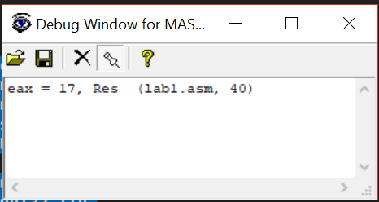

Висновок: на даній лабораторній роботі я знайомився з програмною моделлю 32-розрядних мікропроцесорів Intel та оволодів навичками створення програм, використовуючи 32-розрядний Асемблер.